Pressemitteilung
20.10.2026
Landkreis
Ein Hoch auf die Unterallgäuer Braukultur
Rund 700 Besucherinnen und Besucher beim Brauereifest des Landkreises in Sontheim
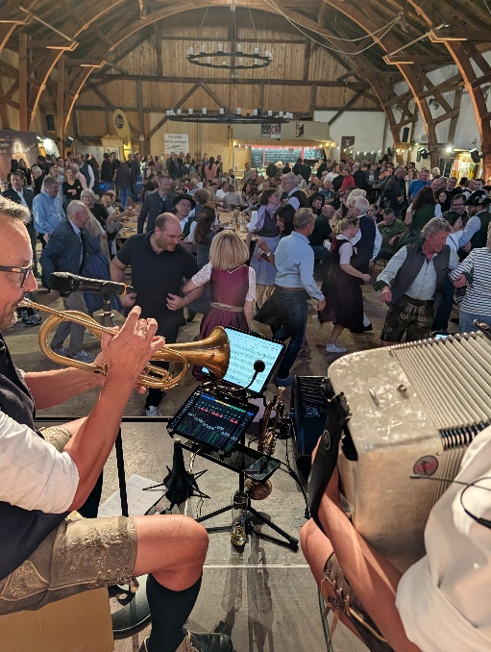
Unterallgäu. Ein Hoch auf die heimische Braukultur: Beim Unterallgäuer Brauereifest standen die sechs noch aktiven Brauereien im Landkreis im Mittelpunkt. In der Dampfsäg in Sontheim konnten sich die rund 700 Besucherinnen und Besucher mit speziellen Probiergläsern durch ihr Biersortiment probieren. Der Landkreis hatte zum dritten Mal zum Brauereifest eingeladen, um die regionale Handwerkskunst des Bierbrauens zu würdigen.
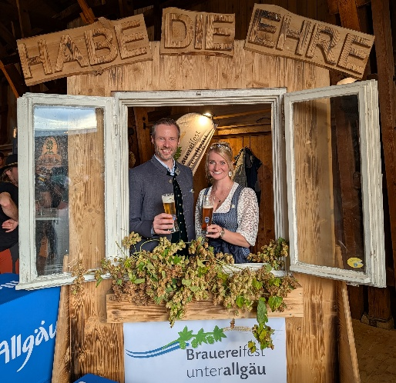
Bei der Eröffnung stellte Landrat Alex Eder die verschiedenen Brauereien vor und bat sie auf die Bühne: die Akzent Brauerei Hotel Hirsch Ottobeuren, die Brauerei Kronburg, Häpfenbräu Rammingen, die Hirschbrauerei Dirlewang, die Lindenbrauerei Mindelheim und Storchenbräu Pfaffenhausen. Dort stießen der Landrat und die Braumeister gemeinsam mit der Bierkönigin des Bayerischen Brauerbunds, Katharina Kastenmüller, an und läuteten das Fest ein. Für Unterhaltung sorgte die Saalwette: Welche Brauerei ist die älteste im Unterallgäu und wie viele Brauereien gab es zwischen 1900 und 1920? Die richtige Lösung - die Brauerei Kronburg (450 Jahre) und 14 Brauereien - oder zumindest die Antworten, die dieser am nächsten kamen, bescherte vier Gewinnern einen Sechserpack Bier. Den Saal zum Beben brachten anschließend mit viel Tanz und Musik Kreisheimatpfleger Philipp Korda und die Band „Quetschen Bass & Co.“. Mitgefeiert wurde auch von einer Delegation aus dem Partnerlandkreis Gostyn, die zum 25-jährigen Bestehen der Partnerschaft in den Landkreis gekommen war. Die Bewirtung übernahm das Team der Dampfsäg Sontheim von Yuri und Verena Bilgram. Die Veranstaltung wurde vom Bayerischen Brauerbunds unterstützt.

Zu den Bildern:
- Rund 700 Besucherinnen und Besucher kamen zum Unterallgäuer Brauereifest.
- Auch Landrat Alex Eder und Bierkönigin Katharina Kastenmüller feierten mit.
Foto: Cindy Previderio/Landratsamt Unterallgäu

